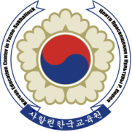
사할린한국교육원 소식지
희망 Надежда 2012년 제5호

￭ 펴낸곳: Центр просвещения и культуры Республики Корея ￭ ТЕЛ:(7-4242)50-56-96 ￭ www.sakhalinedu.com

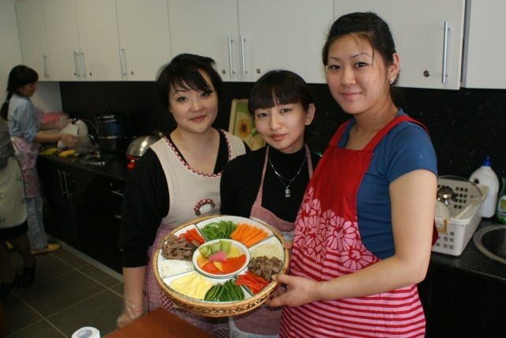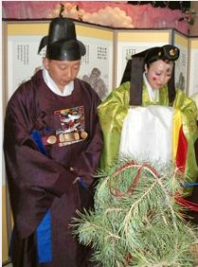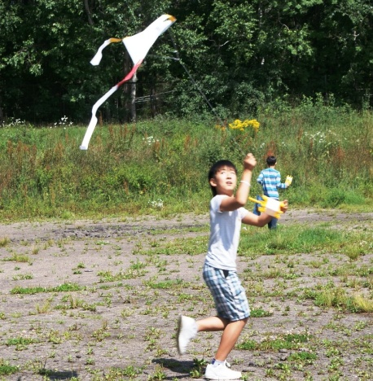
2012 상반기 교육원 주요활동 이모저모
Основные события «Центра» за первое полугодие 2012

교육원 한국어 교실 상반기 교육 활동
Курсы корейского языка в первой половине 2012 года

1월 23일, 한국교육원 한국어 교실 상반기 교육이 시작되었다. 초급(1, 2, 3) 10개 반, 중급 2개 반, 고급 1개 반, 한국어 회화 3개반, 유아교실 1개 반, 주부반 1개 반, 무궁화반 1개반 등 총 19개 반에 433명의 학생이 한국어 교육을 받았고, 70% 이상 수업에 참석한 118명의 학생들에게 5월 25일 수료증을 수여하고, 14명의 학생들에게 우수상을 수여하였다.
“사할린의 한국어 교육에 힘써 주신 선생님들과 한국을 알기 위해 참여한 모든 수강생께 감사 드리고 2012년 하반기 한국어교실 및 교육원 문화 행사에도 끊임없는 사랑과 관심을 부탁드립니다.”

23 января начался новый семестр курсов корейского языка. Начальных классов (1,2,3 уровня) – 10, средних – 2, высших – 1, разговорных – 3, класс дошколят, класс домохозяек и класс для пожилых – всего 19 классов. 25 мая из 433 человек сертификаты об окончании за посещаемость более 70% получили лишь 118, а 14 человек получили грамоты за отличную успеваемость.
«Центр» благодарит всех учителей и учащихся за огромную любовь к корейскому языку и надеется, что в следующем полугодии интерес к корейскому языку и культуре вырастет еще более.

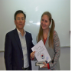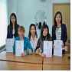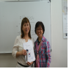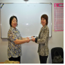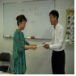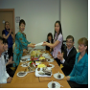

- 한국요리체험교실 개강
Мастер-класс корейской кухни
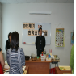
4월 13일, 한국요리체험교실이 교육원 정식강좌로 처음으로 시작되었다. 그 동안 한국음식에 대한 높은 관심에도 불구하고 조리실 미비 등 실습환경이 여의치 않아 특강 형식으로만 진행하였다. 금년부터 1개 교실을 요리전용 실습교실로 개조하면서 2012년 교육원 정식 강좌로 <한국요리체험교실>을 열게 되었다. 2012년에는 총 4기, 32회 요리교실을 계획하고 있다.
4월13일~5월25일까지 매주 금요일 오후6시~8시에 이루어진 제1기 한국요리체험교실에는 총 12명의 동포와 러시아인이 참가했다. 네 분의 강사님께 돼지고추장불고기, 계란말이, 김밥, 닭갈비찜, 봄배추 겉절이, 잡채, 오이 소박이, 매운탕, 닭강정, 소불고기, 무채나물 등의 한국음식의 요리법을 배웠다.
13 апреля в «Центре» впервые открылся мастер-класс корейской кухни. До сих пор проводились только спец-курсы по приготовлению корейской еды по причине отсутствия подходящих условий, но с нынешнего года в одном из кабинетов был установлен кухонный гарнитур, что позволило официально начать мастер-класс корейской кухни. В 2012 году запланировано 4 мастер-класса, т.е. 32 урока.
На первом мастер-классе, который прошел с 13 апреля по 25 мая, каждую пятницу с 18 до 20 часов, участвовали 12 человек (русской и корейской национальности). 4 преподавателя научили участников следующим блюдам: Тэдикочудянпульгоги, Геранмари, Кимбап, Даккальбитим, Помпечу готчори, Чапче, Ои собаги, Меунтан, Дакканден, Сопульгоги, Мученамуль и др.

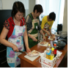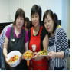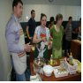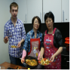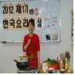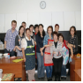
제2기 한국요리체험교실은 여름방학 특강으로 6월 4일부터 6월 20일까지 총 8회 열렸다. 2기 요리교실에서는 돼지고기 수육쌈, 두부전골, 콩국수, 구절판, 두부선, 안동닭찜, 해물야채죽, 계란 장조림, 해물탕 등 다양한 한국음식을 배웠다.
Второй мастер-класс открылся в летний период с 4 по 20 июня (8 уроков), на котором были приготовлены Тэдигоги суюкссам, Тубучонголь, Кхонкуксу, Кудельпхан, Тубусон, Андондактим, Хемульячечук, Чанчорим, Хемультан и др.

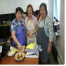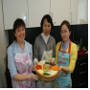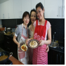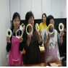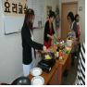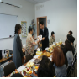
수강생들은 요리교실을 통해 평소에 좋아하고 궁금해 하던 한국음식을 체험할 수 있게 되어 기뻤고 요리하는 시간들이 즐거웠다고 말했다. 특히 동포들은 같은 음식이라도 평소 자신들이 알고 있던 것과 다른 양념, 다른 조리법으로 만드는 방법을 새롭게 배우게 되어 매우 유익한 시간이었다고 한다. 수강생들 모두는 기회가 있으면 다시 꼭 참여하고 싶다며 종강을 무척 아쉬워했다.
제3기 한국요리체험교실은 9월 7일부터 시작될 예정이다.
Все участники получили огромное удовольствие от приготовления любимых корейских блюд. Особенно участники корейской национальности отметили, что несмотря на то, что в повседневной жизни приходится готовить те же блюда, но, благодаря использованию других приправ, вкус блюд открылся с новой стороны. Все были очень довольны мастер-классом настолько, что расставаться не хотелось никому.
Третий мастер-класс начнется 7 сентября.

- 한국 유학 및 교류활동
Стажировки в Республике Корея и учеба по обмену,

- 부산 동서대학교, 사할린 동포 인재양성 프로그램
Программа от университета Донгсо г. Пусан для сахалинских корейцев
2012학년도 사할린 동포 인재양성 프로그램 장학생으로 선발된 5명의 학생들(곽올가, 샤스티나 에카테리나, 공 마리나, 김양순, 미야따 블라디미르)이 동서대학교로의 수학을 위하여 2월 27일, 한국으로 떠났다. 낯선 환경에 적응하느라 공부하느라 여러모로 힘들겠지만, 잘~ 이겨내서 목표한 바를 꼭 이루고 사할린으로 다시 돌아오길 기원한다.
27 февраля пятеро студентов (Квак Ольга, Шастина Екатерина, Кон Марина, Ким Ян Сун, Мията Владимир) отправились в Республику Корея, г. Пусан, университет Донгсо. Несмотря на трудности, желаем достичь поставленных целей и вернуться на Сахалин.

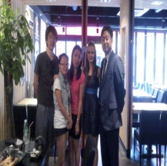

<6월 7일, 교육원장이 동서대학교에서 수학 중인 학생들을 격려차 방문하셨을 때 모습>
7 июня директор «Центра» посетил г. Пусан, встретившись с нашими студентами
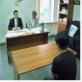
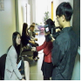
7월 31일에는 2013학년도 사할린동포 인재양성 프로그램 장학생 선발을 위한 면접이 한국교육원에서 있었다. 동서대학교 배수환, 정찬 교수에 의해 실시된 면접에 12명이 참가하였고 김수영, 안드레이 루불료브, 김 이리나, 돈스카야 율리아, 정혜경 등 5명이 장학생으로 선발되었다. 이들은 입학금, 수업료, 생활비, 숙소를 동서대로부터 제공받고 내년 3월부터 동서대학교에서 2~4년을 수학하게 된다.
31 июля состоялось собеседование среди желающих обучаться в университете Донгсо в 2013 году. Во главе с профессорами университета Пе Су Хваном и Чжон Чаном в собеседовании участвовали 12 человек, среди которых права на обучение удостоились пятеро: Ким Су Ен, Рублев Андрей, Ким Ирина, Донская Юлия и Тен Хегени. Данные студенты с марта 2013 года будут обучаться в университете Донгсо в течение 2-4 лет. Университет в свою очередь предоставляет плату за обучение и проживание.

- 아리랑 장학회, 공주대학교 장학생 선발
Отбор студентов на стажировку в г. Кончжу от Фонда помощи зарубежным корейцам «Ариран»

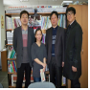
3월 29일, 아리랑 장학회(회장, 손병덕) 장학생으로 선정된 이 엘리나에게 공주대학교 모국수학과정 3개월 연수에 필요한 연수비용과 왕복항공권을 장학금이 수여되었다.
29 марта 2012 г. состоялось вручение стипендии и авиабилета студентке Ли Эллине, которая в течение трех месяцев будет проходить стажировку от Фонда помощи зарубежным корейцам «Ариран» (председатель Сон Бен Док) в университете города Конджу.

- 2012 재외 동포 초청 장학생 선발
Грант на обучение в РК в 2012 году

2012 재외동포 초청 장학생에 석사과정 2명, 학사과정 8명이 지원하여 석사과정 1명, 학사과정 5명 등 총 6명이 선발되었다.
Из 10 желающих грант на обучение в 2012 году получили 6 человек: 5 – бакалавриат, 1 – магистр.

- 2012년 세계한인청소년·대학생 모국연수
Посещение студентов и школьников исторической Родины в 2012 году

재외동포재단이 세계 각국의 재외동포, 청소년 및 대학생을 대상으로 개최하는 ‘2012년 세계
한인 청소년ㆍ대학생 모국연수’ 에 중고등학생 5명, 대학생 5명이 각각 7.10~7.16(1차)과 7.24~ 7.30(2차)에 참가하였다.
1차 연수에는 세계 53개국에서 한인 청소년(중·고등학생) 392명, 모국의 청소년·대학생 232명이 참여하여 춘천, 속초, 대전, 천안, 안동, 영천, 구미, 전주, 8개 지역의 도시와 마을에서 도시탐방, 농촌 체험, 어부체험, 바비큐 파티, 모국의 학교 방문, 홈스테이 체험 등을 하였다.
2차 연수에는 재외동포 대학생 268명, 국내 대학생 50여명이 참가하였다. 서울 탐방 활동을 통해 경복궁, 한옥마을, 인사동, 대학로 등 명소를 돌아보며 미션을 수행하며 UCC를 제작하기도 하고, 잠실야구장에서 두산과 LG 경기를 관람하며 한국의 인기 스포츠인 야구와 응원 문화를 체험했다. 또한 26일부터 28일까지 2박 3일간의 일정으로 경기도 연천의 초성김치마을 등 5개 지역과 여주 해바라기 마을 등 4개 지역으로 현장 체험 학습을 떠나 직접 농산물을 수확해 보고, 김치 만들기와 천연 염색, 떡메치기, 윷놀이 등 전통문화 체험 등을 하였다.

10-16 июля и 24-30 июля 5 школьников и 5 студентов посетили Республику Корея от Фонда помощи зарубежным корейцам.
В первом заезде участвовало 392 школьника (средней и высшей школы), являющиеся зарубежными корейцами, из 53 стран со всего мира и 232 школьника и студента из РК. Все они побывали в 8 городах (Чунчхон, Сокчо, Тэчжон, Чонан, Андон, Ёнчон, Гуми, Чжончжу), где посещали различные заводы, деревни, местные школы, проводили барбекю-вечеринки, знакомились с бытом через «хоум стэй» и многое другое.
Во втором заезде участвовало 268 зарубежных студентов и 50 местных студентов, для которых был устроен экскурс по Сеулу (дворец Кёнбок, деревня Ханок, улица Инсадон, студенческая улица и др.) и посещение соревнований по бейсболу между командами Тусан и LG на стадионе Чжамщиль, где студенты впервые познакомились с самым популярным видом спорта Кореи и попробовали себя в роли болельщиков. Кроме того, с 26 по 28 июля, 3 дня и 2 ночи гости провели в деревне Ёнчон, которая славится вкусным кимчи, деревне Ёчжу, где выращивают подсолнухи, также попробовали собственными руками приготовить кимчи, тток и принять участие в традиционных играх.

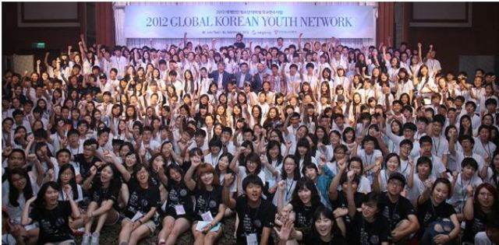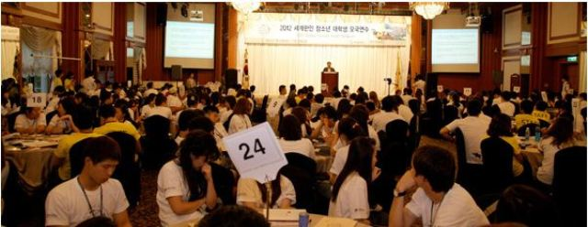

- 국립남도국악원과 공동으로 여름캠프 개최
Открытие летнего лагеря совместно с Государственным центром традиционной музыки «Намдо»
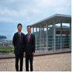
'모국체험-한국을 가슴에 품다'라는 주제로 1, 2기로 나눠 열린 이번 국악 여름 캠프는 국립남도국악원이 교육원과 공동으로 진행하게 되었다. 1기는 4박 5일 일정으로 러시아 카레이스키 클럽 학생 33명이 참가하고 2기는 에트노스 예술학교 학생과 교사 등 17명이 14일간의 일정으로 참여했다.
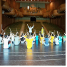
한국민요, 풍물놀이, 강강술래 등 배우기와 공연관람, 운림산방, 세방낙조 등 진도의 문화유적지 탐방, 서화체험 등 모국의 전통예술과 문화를 접하고 체험하는 일정을 통해 모국의 문화예술에 대한 자긍심과 한국에 대한 새로운 정을 느꼈을 것으로 기대된다.
«Посетить историческую Родину – хранить РК в сердце» - с такой темой открылся 1 и 2 сезон летнего лагеря от Центра просвещения РК на Сахалине совместно с Государственным центром традиционной музыки «Намдо». В 1 сезоне приняли участие 33 школьника из Сахалинского корейского клуба в течение 5 дней и 4 ночей, во 2 сезоне – ученики и учителя из ДШИ «Этнос» (17 человек) в течение 14 дней.
В программу входило обучение корейской традиционной музыке, танцам; различные культурные экскурсии по городу Чиндо, знакомство с каллиграфией и живописью и другие культурные мероприятия, способствующие сближению со страной пребывания.
- 한국 유학 및 비자 설명회 개최
Собрание по организационным вопросам получения визы и образования в РК
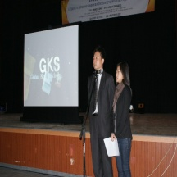
6월 2일, 한인문화센터 강당에서 한국 유학을 희망하는 학생들을 위한 유학 및 비자 설명회가 개최되었다. 이날 행사에는 한국으로의 유학을 계획하고 관심이 있는 고등학생, 대학생, 학부모들이 참석하였다.
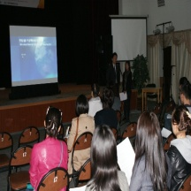
이들에게 한국교육원에서는 한국의 교육제도와 고등교육 및 외국인 유학생을 위한 교육프로그램, 유학경비, 장학금 제도, 유학 중 취업 등 한국에 유학하는 외국인 유학생에게 필요한 정보를 상세히 안내하였고, 주 유즈노사할린스크 대한민국 영사 출장소에서는 비자에 관한 안내를 하고 질의응답 시간을 가졌다.
2 июня состоялось собрание по вопросам получения визы и обучения в Республике Корея. На данном мероприятии присутствовали школьники и студенты, желающие получить дальнейшее образование в РК.
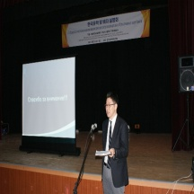
Представители «Центра» рассказали о системе образования в РК, различных образовательных программах для иностранцев, о стоимости и предоставляемых стипендиях. Представители Южно-Сахалинской канцелярии генконсульства РК во Владивостоке в свою очередь рассказали об условиях и необходимых документах для получения визы.

러시아 유학 및 교류활동
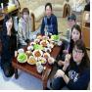
3월 25일, 사할린국립대학교에서 수학(2011.9-2012.6)중인 부산외국어대학교 4명의 학생들과의 간담회가 교육원장님 댁에서 있었다. 현지생활과 학교생활의 어려움 등을 얘기 나누고 유학생 선배인 주 유즈노사할린스크 대한민국 영사 출장소 박민규 실장의 유학 경험담을 듣기도 했다.
학생들이 어려운 환경 속에서도 밝고 긍정적으로 열심히 생활을 하는 모습이 보기 좋았다.
25 марта состоялась встреча директора «Центра» с корейскими студентами из Пусанского университета иностранных языков, которые с сентября 2011 по июнь 2012 года обучались в СахГУ. В теплой обстановке дома у директора прошла беседа о студенческой жизни в России и различных трудностях, а также представитель Южно-Сахалинской канцелярии генконсульства РК во Владивостоке Пак Мин Гю поделился своим опытом студенческой жизни.
Несмотря на многие трудности, студенты очень хорошо справляются и проявляют только позитивные эмоции.

- 각종 대회 개최 및 대회 관련 교육 실시

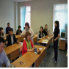
- 제26회 한국어능력시험 응시
Тестирование на знание корейского языка №26
4월 15일, 제26회 한국어 능력시험이 한국교육원에서 있었다. 초급 23명, 중급 7명, 고급 2명 총 32명이 응시(결시자 7명)하였다. 이번 시험에 총 18명(초급 13명, 중급 3명, 고급 2명)이 합격의 영예를 안았으며 특히 고급인 5급에 2명의 합격자가 배출되었다.
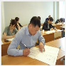
15 апреля состоялось ежегодное тестирование на знание корейского языка №26. Начальный уровень – 23 человека, средний – 7 человек, высший – 2 человека (7 человек не явилось). Результаты тестирования таковы: 18 человек (начальный – 13, средний – 3, высший – 2) успешно прошли тестирование. Особенно порадовали двое человек, получившие 5-й высший уровень.

- 해외 한국사능력검정시험 대비 특강
Подготовка к квалификационному экзамену по истории Кореи
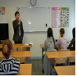
5월 11일과 18일, 교육원에서는 5월 20일에 치러질 <해외한국사능력시험>을 위한 특강이 있었다.
지난 4월에 사할린 국립대학에서의 특강에 이어 이뤄진 이번 특강도 한국사를 전공하신 교육원장께서 직접 한국사 강의를 해 주셨고, 시험에 대한 안내와 여러 가지 궁금증을 질의 응답하는 시간을 가졌다.
11 и 18 мая состоялись лекции по подготовке к квалификационному экзамену по истории Кореи, который состоится 20 мая. Лекцию преподнес сам директор «Центра», будучи специалистом в области истории Кореи, где он рассказал о правилах и видах заданий.

- 2012년 해외한국사능력검정시험 응시 및
Квалификационный экзамен по истории Кореи
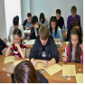
5월 20일, 2012년 해외한국사능력검정시험이 한국교육원에서 있었다. 응시생들은 문제가 생각보다 어렵다며 힘들어 했으나 중도에 포기하지 않고 최선을 다하는 모습을 보여 주었다.
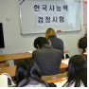
사할린에서 처음 실시되는 <해외한국사능력검정시험>에는 총 41명이 응시하여 30명이 합격하였으며 사할린 국립대학교 한 엘렌 양이 영예의 1위를 차지했다.
20 мая в «Центре просвещения» состоялся квалификационный экзамен по истории Кореи. По словам экзаменуемых, задания оказались гораздно сложнее, чем предполагалось, но несмотря на это, они дошли до конца. На Сахалине данный экзамен проводится впервые, из 41 человека 30 успешно сдали, а первое место заняла студентка СахГУ Хан Элен.

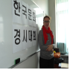
- 한국문화 경시대회 실시
Областная страноведческая олимпиада
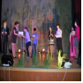
5월 20일, 사할린국립대학교, 사할린 한국교육원, 사할린 한국어 교사협회 공동주최, 주 사할린 한인회 후원으로 한국 문화 경시대회가 열렸다. 포로나이스크, 코르사코브, 유즈노사할린스크 등에 소재한 학교 학생 50여명이 참가하여 자신의 실력을 뽐냈다. 영예의 1위는 뽀로나이스크문화학교 리 베에체슬라브 학생이 차지했다.
20 мая прошла областная страноведческая олимпиада «Календарные праздники корейцев», организованная «Центром» совместно с СахГУ, Сахалинской ассоциацией учителей корейского языка и при поддержке РООСК. В олимпиаде приняли участие 50 школьников из Поронайска, Корсакова, Южно-Сахалинска и других городов. Первое место занял ученик из г. Поронайск Ли Вячеслав.

- 제67주년 광복절 기념, 연 만들기 및 연 날리기 대회
67 годовщина освобождения Корейского п-ова от Японских милитаристов, соревнование по запуску воздушных змеев

8월 14일, 광복 67주년을 기념하기 위해 연 만들기 및 연 날리기 대회가 있었다. 많은 어린이들과 부모님들이 참여하여 교육원에서 직접 전통연을 만들어 보았고, 자신이 만든 연으로 가가린 공원에서 개최된 연 날리기 대회에 참가했다. 바람이 잘 불지 않고 얼레의 사용법이 익숙하지 않아 하늘 높이 연을 날리기가 쉽지만은 않았지만 모두가 즐거운 하루를 보냈다.
14 августа в честь празднования 67 годовщины освобождения Корейского п-ова от Японских милитаристов прошло соревнование по запуску воздушных змеев. За день до запуска ребята и их родители собственноручно собрали по два змея, а сам запуск осуществили в парке им. Гагарина. Несмотря на то, что день выдался недостаточно ветренным, ребята с радостью и огромным интересом запускали змеев в небо .

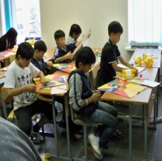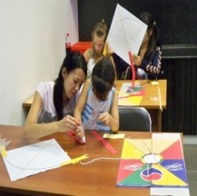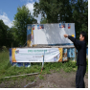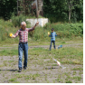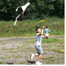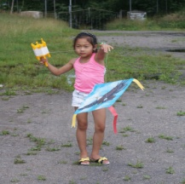

- 교육기자재 및 교육 물품, 교육자료 등 지원
Статьи, материалы о деятельности «Центра» и материальная поддержка школам
- 새고려신문 ‘학생면’ 지원 및 한국어교육 자료 제공
«Школьная страница» в газете «Сэ коре синмун» и материалы о корейском языке
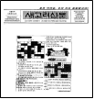
우리 교육원에서는 새고려신문의 ‘학생면’에 십자말풀이, 한국의 옛이야기, 이야기로 배우는 한국의 속담, 미로 찾기 등 다양한 자료를 제공하고 있다. 또한 한국 국립 국제 교육원의 한국어 교과서 자료를 제공하고 있으니 한국어를 교육하고 학습하는 분들에게 많은 도움이 되었으면 한다.
«Центр просвещения» предоставляет газете «Сэ коре синмун» материал для «Школьной страницы»: кроссворды, забавные поучительные истории на корейском языке и многое другое. Также публикуется материал из учебников корейского языка от Государственного международного центра по изучению корейского языка.
- Луговое 제30학교에 교육기자재 지원
Вручение учебных реквизитов школе №30 п. Луговое

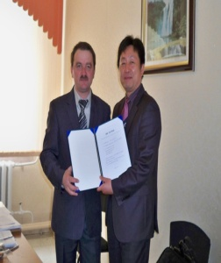
5월 11일, 교육원장님께서 한국어 채택학교인 Луговое 제30학교를 방문하여 교육기자재(빔 프로젝트, 이동식 스크린)를 전달했다.
교육원장은 한국어 교육을 위한 학교의 노력에 감사하고, 이번에 지원되는 빔 프로젝트와 이동식 스크린으로 학생들이 다양한 매체를 통한 한국어 학습을 하여 실력이 향상되길 기대한다고 말했다.
11 мая директор «Центра» посетил школу №30 п. Луговое и передал в руки директора учебные реквизиты (мультимедийный проектор, переносной экран). Директор «Центра» выразил благодарность за вклад в развитие корейского языка в школе и пожелал, чтобы подаренная техника помогла в проведении еще более занимательных уроков корейского языка.

- 콜샤코프 제2학교에 교육기자재 지원
Вручение учебных реквизитов школе №2 г. Корсаков

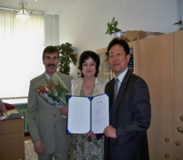
5월25일, 콜샤코프 제2학교의 졸업식이 있었다. 교육원장께서 참석하 시어 학교의 무궁한 발전을 기원하고 학생들의 한국어 실력 향상을 위한 교육기자재(빔프러젝트와 이동식 스크린)를 전달하셨다.
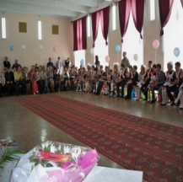
25 мая в школе №2 г. Корсаков состоялся последний звонок, на котором присутствовал и директор «Центра», где он преподнес школе мультимедийный проектор и переносной экран.

- 유즈노사할린스크 제9학교에 교육기자재 지원
Вручение учебных реквизитов школе №9 г. Южно-Сахалинск

5월 19일, 유즈노사할린스크에 있는 제9학교에서 예비 1학년 학생들과 학부모를 위한 <학
교 개방의 날>행사가 있었다.
교육원장께서 참석하셔서 축하 인사와 함께 학생들의 한국어 실력향상을 돕기 위한 교육기자재 (빔 프로젝트, 이동식 스크린)를 전달하셨다.
19 мая в школе №9 г. Южно-Сахалинск состоялся День открытых дверей. Данное мероприятие посетил директор «Центра», где он произнес поздравительную речь и вручил директору школы мультимедийный проектор и переносной экран для дальнейшего развития корейского языка.

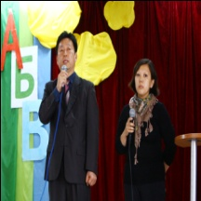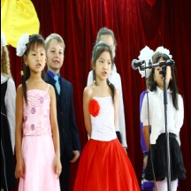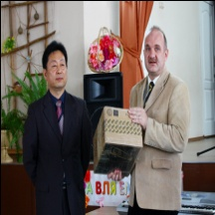

- 뽈란카, 체브라스카 유치원 한글학교에 유아 한복 및 태극기 전달
Подарок в виде корейских традиционных костюмов и флагов РК детским садам «Полянка» и «Чебурашка»

뽈란카, 체브라스카 유치원의 한글학교에 교육용 유아 한복 및 태극기를 전달했다. 유아용 한복은 유치원별로 10벌, 총 30벌을 기증하였다. 태극기는 한국에 있는 임일규 한의원의 임일규 원장께서 기증하셨다. 임일규 원장께서는 대한 한방 해외 의료 봉사단(KOMSTA)의 고문으로 활동하시며 지난 1995년과 1996년에 사할린에 의료봉사를 오신 바 있으며 사할린에 남다른 애정을 가지고 계신 분이다.
Детским садам «Полянка» и «Чебурашка» были вручены детские традиционные костюмы и флаги РК. Каждый сад получил по 10 костюмов, всего 30 костюмов. Флаги предоставил директор Центра китайской медицины в РК Им Иль Гю, который с 1995 по 1996 год занимался благотворительной медицинской деятельностью на Сахалине (организация носит название KOMSTA).

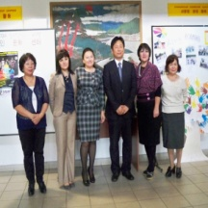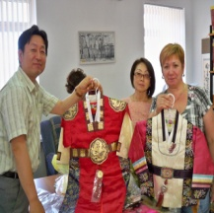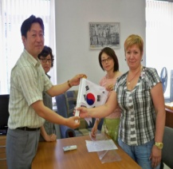

- 까레이스키클럽 주최, 교육원 후원 여름캠프 실시
Летний лагерь от «Центра» и Корейского клуба

- 2012 한국으로의 여름캠프’
Летний лагерь 2012 года в РК

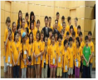
6월 4일~6월 25일, 까레이스키 클럽이 주최하고 사할린 한국교육원이 후원하는 ‘2012한국으로의 여름 캠프’가 한국의 서울, 인천, 안산, 여수, 진도 등에서 열렸다.
9세- 14세의 한인과 러시아인 33명과 인솔교사 3명, 보조교사 3명으로 이뤄진 모국방문단은 교육원장의 동행 하에 진도에 위치한 국립남도국악원에서 5박 6일의 일정으로 풍물, 민요, 강강술래 등을 배우고 진도와 여수 세계 박람회를 견학했다. 그 후 15박 16일 동안 인천에 위치한 청소년수련원에서 머물면서 광화문, 경복궁, KBS방송국, 인천시립박물관, 남산타워, 부천아인스월드, 민속촌, 에버랜드 캐리비안베이, 청계광장, 서울우유공장 등 다양한 곳을 견학하고 한국어 교육, 전통예절 교육 등을 받았으며, 영주귀국자들을 위한 위문 공연을 했다. 또한 한국의 초등학교를 방문하여 수업에 참여하고 한러문화교류의 시간도 가졌다.
С 4 по 25 июня прошел летний лагерь, организованный Сахалинским корейским клубом при поддержке «Центра» в Республике Корея: Сеуле, Инчоне, Ансане, Ёсу, Чиндо.
В лагере участвовало 33 школьника с 9 до 14 лет, 3 наставника и 3 помощника.6 дней и 5 ночей они провели в Государственном центре традиционной музыки, изучая основы традиционной музыки и танца, также побывали в городе Чиндо и на всемирной выставке ЭКСПО-2012 в г. Ёсу. Далее 16 дней и 15 ночей провели в Молодежном центре г. Инчон, посещая такие достопримечательности, как площадь Кванхвамун, дворец Кёнбок, Национальный музей г. Инчон, башня Намсан, парк Айнс волд г. Пучон, национальная деревня, парки Эверленд, Кэррибн бэй, площадь Чонге, Сеульский молокозавод и др., и изучая корейский язык, культуру и традиции. Также ребята успели порадовать бабушек и дедушек, вернувшихся на Родину, своими талантами. Кроме того, группа посетила одну из корейских начальных школ, побывав на одном из уроков.

- 하계 어린이한국문화캠프
Лингво-культурный лагерь «Чонги»
7월 23일~ 8월 10일, 까레이스키클럽과 교육원이 공동 주최하는 하계 어린이한국문화캠프가 사할린에서 열렸다. 약 40여명의 초등학생들(7세부터 10세까지)이 참석하여 한국어, 러시아어, 영
어를 익히고 사물놀이, 한국 노래, 미술, 야외 체험학습 등을 받으며 즐거운 시간을 보냈다.
프로그램 중 한국어 학습은 안학용 루고워예 제30중학교 한국어교사, 한국노래교실은 교육원 유 아 교실 김춘경 선생님, 사물놀이는 신 인가·정 옐레나 <하늘>사물놀이 팀원들이 맡아 주셨다.
С 23 июля по 10 августа на Сахалине прошел детский лингво-культурный лагерь «Чонги», организованный совместными усилиями «Центра» и Сахалинского корейского клуба. Около 40 ребят (7-10 лет) изучали сразу несколько языков: корейский, русский и английский, а также обучались игре на корейских традиционных инструментах, пению на корейском языке, искусству и многому другому. Корейский язык преподавала учитель средней школы №30 п. Луговое Ан Валентина Александровна, корейские песни – преподаватель «Центра» Ким Чун Ген, традиционные инструменты – участницы коллектива традиционных инструментов «Небо» Син Инга и Тен Елена.

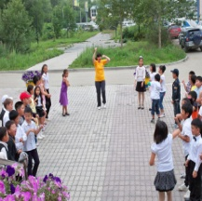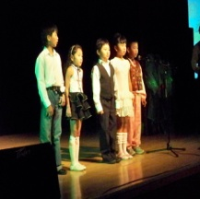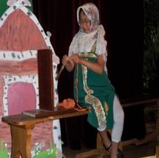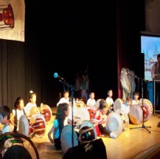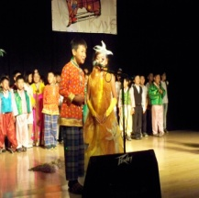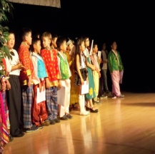

- <한국주간행사>조직위원회 창단
Совещание по вопросам организации «Недели корейской культуры»

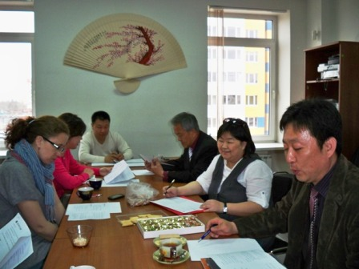
5월 3일, 10월에 있을 <한국주간행사>를 위한 조직위원회의 창단식 및 첫 회의가 한인문화센터 회의실에서 있었다. 조직위원회의 위원장으로 한인회장 임용군님, 부위원장으로 우리말 방송국장 김춘자님이 선출되셨고 뜻 깊은 <한국주간행사>를 위한 다양한 행사가 협의되었다.
사할린에서 처음 개최되는 <한국주간행사>는 2012년 10월 12일~19일에 개최될 예정이고, 교육원장을 비롯하여 여러 위원들은 이 행사를 통해 동포들에게는 민족 정체성을 확립하고, 현지인에게는 우리 문화의 우수성을 널리 알릴 수 있는 좋은 계기가 될 것으로 기대했다.
3 мая в ККЦ состялось совещание по вопросам организации "Недели корейской культуры".
Во главе с председателем РООСК, директора КТВ "Уримал Бансон" были обговорены многие вопросы, касаемые проведения "Недели корейской культуры".
"Неделю корейской культуры" планируется провести с 12 по 19 октября 2012 года. Директор "Центра просвещения" и другие участники совещания сообщили, что данное мероприятие поспособствует распространению корейской культуры, а также напомнит Сахалинским корейцам о принадлежности к корейской нации.

- 어버이날 기념행사 “오래오래 행복하세요”
«Будьте здоровы, живите счастливо!»

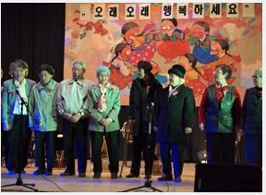
5월 12일(토), 사할린한인문화센터에서 사할린한국교육원·<소망> 유즈노사할린스크지역 어린이 창작 발전 협력회가 공동주최하고 사할린주한인회가 후원하는 어버이날 기념행사가 열렸다.
교육원장은 축하인사말에서, 어버이날의 의미를 되새기고 부모님의 은혜에 감사하고 보답하려는 마음은 한국인이면 누구나 갖는 공통의 마음가짐이라며 비록 조국을 떠나 있지만 우리는 한민족임을 다시 한 번 느낄 수 있었다고 했다.
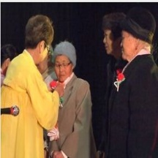
참석해 주신 어르신들께 <소망> 협력회 회원들이 카네이션 꽃을 가슴에 달아 드리고 선물 증정식이 있었으며 4-8세 유아교실 학생들이 <할아버지, 할머니! 오래오래 행복하세요> 라는 인사말과 동요를 불러 어르신들의 마음을 밝고 따뜻하게 해드렸다. 이 외에 독창, 무용, 중창 등 다채로운 행사가 있었다.
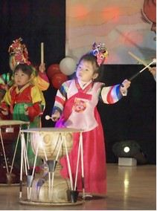
12 мая в Сахалинском культурном корейском центре (СККЦ) состоялся праздник, посвященный Дню Родителей. Организотором праздником стала общественная организация поддержки развития детского творчества «Соман» («Надежда») при поддрежке «Центра просвещения».
В этот день собравшихся гостей поздравил директор «Центра», выразив огромную благодарность всем родителям за их заботу и любовь, а также отметил, что данное мероприятие дает почувствовать единство нации.
Всем присутствующим родителям подарили по гвоздике, а самое впечатлительное зрелище устроили самые младшие ребята (4-8 лет), обучающиеся в классе дошколят. Малыши спели веселые песни, исполнили забавный танец и даже сыграли на корейских барабанах.

- 전통혼례식 재현 행사 실시
Свадьба в традиционном стиле
7월 28일(토), 홈스크 <레스펙트>카페에서 전통혼례식이 열렸다. 실제 결혼하는 신랑, 신부를 초청하여 재현된 전통혼례식에는 많은 하객들이 참석하여 이들을 축하해 주셨고, 한국의 전통문화를 경험했으며 현지 언론 방송사들의 취재열기도 뜨거웠다.
신랑 신부는, 전통혼례를 준비하면서 생소한 절차를 익히느라 힘은 들었지만 재미있는 경험이었고 잊지 못할 멋진 추억이 될 것이며 앞으로도 전통혼례식을 하는 신랑신부들이 많았으면 한다고 말했다.
이번 행사를 위해 전통혼례복을 기증해 주신 성균관대학교 조우현 교수님과 뜻 깊은 행사에 흔쾌히 참여 결정을 해 준 신랑 정 와짐과 신부 김 인나 씨, 전통혼례 재현을 위해 수고해 주신 모든 분들께 깊은 감사 인사를 드린다.
“신랑 정 와짐과 신부 김 인나 씨의 결혼을 다시 한 번 축하 드리고 두 분의 앞날에 사랑과 행복, 행운이 가득하시길 진심으로 기원합니다.”
28 июля в ресторане «Респект» г. Холмск состоялось свадебное торжество в корейском традиционном стиле. На свадьбе присутствовали не только родственники и друзья, которые окунулись в настоящую корейскую культуру, но и средства массовой информации.
Жених и невеста очень усердно готовились к церемонии, но несмотря на трудности, справились и были очень довольны, а также пожелали всем гостям устраивать такие же свадьбы в традиционном стиле.
Профессор университета Сонгюнгван Дё У Хён, который предоставил традиционные свадебные костюмы «Центру» специально для таких мероприятий, поблагодарил жениха Тен Вадима и невесту Ким Инну за то, что они согласились провести традиционную церемонию.
«От всей души поздравляем жениха и невесту с днем бракосочетания и желаем любви, счастья и удачи!»

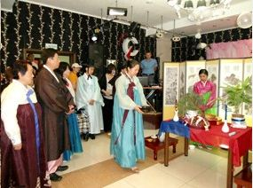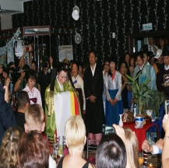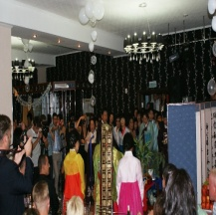

2012 상반기 한글학교 주요활동 이모저모
Основные события школ корейского языка за первое полугодие 2012

- 한국어 채택학교의 설맞이 축제 개최
Новый год по лунному календарю
한국어 과목 채택학교인 루고워예 제30학교와 유즈노사할린스크 제9학교에서 2012년 설맞이 축제가 열렸다.
루고워예 제30학교에서는 2012년 한 해 동안의 행운과 건강을 기원하는 포스터를 학생들이 직접 제작하여 학교 곳곳에 전시했고, 투호놀이, 굴렁쇠 굴리기 등의 민속놀이 등의 행사가 있었다.
유즈노사할린스크 제9학교에서는 교육원장과 사할린국립대 이.코르네예바 교수의 새해 덕담을 시작으로 한복을 예쁘게 차려 입은 어린 학생들과 고학년 학생들의 노래발표, 태권도 시범 등 다양한 행사가 열렸다.
В двух муниципальных школах, где изучают корейский язык – школа №30 п. Луговое и школа №9 г. Южно-Сахалинск – прошли празднования нового года по лунному календарю.
В средней школе №30 ученики своими руками нарисовали яркие плакаты с пожеланиями удачи и здоровья в 2012 году и вывесили на стены школы. Также праздник включал в себя корейские традиционные игры: тухо, куллонсэ куллиги и другие.
Праздник в средней школе №9 посетили директор «Центра» вместе с преподавателем СахГУ Корнеевой И.В., где их ожидали новогодние песни, показательные выступления тхэквондо и многое другое.

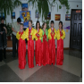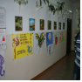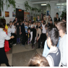 | 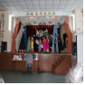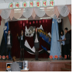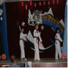
루고워예 제30학교  Средняя школа №30 п.Луговое | 유즈노사할린스크 제9학교  Средняя школа №9 г. Южно-Сахалинск

- СОЛНЫШКО유치원, 한국문화의 날 개최
День корейской культуры в детском саду «Солнышко»
4월 27일 солнышко 유치원에서 한국문화의 날 (дня корейской культуры) 행사가 있었다.
유치원생들은 러시아와 한국의 음식과 전통 의상을 비교 체험하고, 한국의 전통그림 따라 그리기, 소도구(소고, 장고, 부채)를 이용하여 한국의 전통 춤 추기 등 다양한 문화 체험 활동을 했다.
교육원장은 인사말에서 어린 학생들에게 다양한 문화교육은 매우 바람직하고, 이런 교육을 받은 학생들은 다른 학생들보다 다른 나라 문화를 이해하고 수용하는 데에 있어 보다 긍정적이고 배려하는 태도를 보일 것이며 이는 세계화, 다문화 시대에 걸맞은 바람직한 태도임을 강조했다. 또한 앞으로도 이런 훌륭한 행사가 지속되기를 바란다고 했다.
27 апреля в детском саду «Солнышко» сотоялся День корейской культуры. В этот день ребята дегустировали блюда корейской и и русской кухни, рисовали корейские традиционные узоры, танцевали корейский традиционный танец с такими реквизитами как корейский барабан, веер и многое другое.
Директор «Центра» в приветственной речи отметил, что такого рода культурные мероприятия очень важны в распространении и понимании соседней культуры, особенно для подрастающего поколения, и пожелал, чтобы такие мероприятия устраивались как можно чаще.

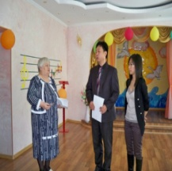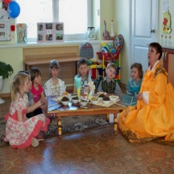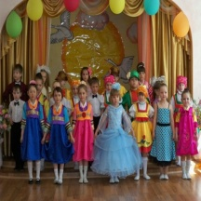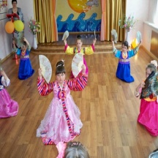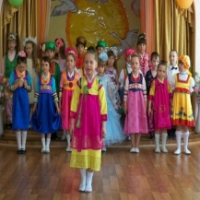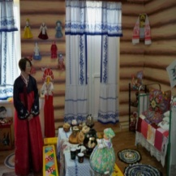

- 한글학교 종강식 이야기
Конец учебного года в школах корейского языка

- 홈스크 한글학교 종강식
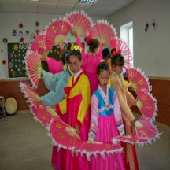
Окончание учебного года в школе корейского языка г. Холмск
5월 22일, 홈스크의 한글학교인 <만천학교>에서 2012 상반기 한글학교 종강식이 있었다.
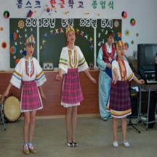
새롭게 교실을 단장한 만천학교의 종강식은 교육원장의 격려 인사말과 함께 수료장, 감사장, 봉사상 수여, 수강생들의 다채로운 공연 등으로 진행되었다.
수강생 중, 총 22명이 수료장을 받았고 4명의 수강생에게 최우수상이, 한인회장이신 김영순에게 감사장이, 허지나씨에게 봉사상이 각각 수여 되었다.
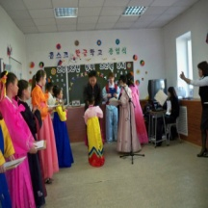
22 мая в школе корейского языка г. Холмск состоялся выпускной вечер, посвященный окончанию учебного года, на котором побывал директор «Центра», поздравив учеников и наградив их почетными грамотами и сертификатами. Среди всех учеников, сертификаты получили 22, а 4 получили почетные грамоты. Кроме того, директор вручил благодарственные письма председателю Корейской ассоциации Ким Ён Сун и Хо Дине.

- 뽈란카 유치원 종강식
Окончание учебного года в детском саду «Полянка»
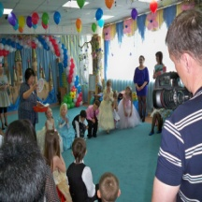
5월 23일, 뽈란카 유치원의 종강식이 있었다. 드레스와 양복을 차려 입은 유치원생들이 마
치 공주님, 왕자님처럼 예쁘고 멋졌다.
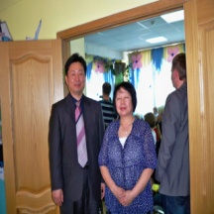
23 мая состоялся выпускной вечер, посвященный окончанию учебного года. В этот день красиво одетые ребята напоминали настоящих принцов и принцесс.

이 외에도 여러 지역의 한글학교에서 종강식이 있었다. 그 동안 한국어와 한국문화 사랑을 실천해 준 교사 및 수강생들에게 깊이 감사 드리며 앞으로도 더 많은 수강생들이 한국어와 한국문화 사랑에 동참해 주길 바란다.
В других районах области также прошли выпускные вечера. «Центр» выражает благодарность всем учителям и ученикам за огромную любовь к корейскому языку и культуре. Надеемся, что интерес к корейскому языку будет непрестанно расти.

2012 하반기 교육원 및 한글학교 활동 안내
Основные события «Центра» и школ корейского языка за второе полугодие 2012

- 2012 하반기 교육원 강좌 안내
Курсы корейского языка. Второе полугодие 2012

▷ 기간 : 9월 10일~ 12월 21일(4개월) Период: 10 сентября – 21 декабря (4 месяца)
▷ 개설 강좌 Предлагаемые курсы:

강좌명 Класс | 요일 Дени | 정원 Кол-во чел-к
한국어 초급1  Начальный уровень 1 | 월․수, 화․목  Пн, ср; вт, чт | 128(4개반)  128 (4 класса)
한국어 초급2  Начальный уровень 2 | 월․수, 화․목  Пн, ср; вт, чт | 128(4개반)  128 (4 класса)
한국어 초급3  Начальный уровень 3 | 월․수, 화․목  Пн, ср; вт, чт | 96(4개반)  96 (4 класса)
한국어 중급  Средний уровень | 월․수, 화․목  Пн, ср; вт, чт | 32(2개반)  32 (2 класса)
한국어 고급  Высший уровень | 화․목  Вт, чт | 16(1개반)  16 (1 класс)
한국어 기초 회화  Разговорный | 화․목  Вт, чт | 32(2개반)  32 (2 класса)
토픽 초급 대비반  Класс по подготовке к TOPIK (начальный) | 월․수  Пн, ср | 24(1개반)  24 (1 класс)
동서대 유학반  Класс Донгсо | 월~금  Пн--пт | 5(1개반)  5 (1 класс)
토픽 중급 대비반  Класс по подготовке к TOPIK (средний) | 화․목  Вт, чт | 24(1개반)  24 (1 класс)
노래 교실  Класс корейской песни | 화․목  Вт, чт | 32(1개반)  32 (1 класс)
유아 교실  Класс дошколят | 토  Суббота | 24(1개반)  24 (1 класс)
무궁화 교실  Класс для пожилых | 토,  Суббота | 24(1개반)  24 (1 класс)
한국요리 교실  Мастер-класс корейской кухни | 금  Пятница | 12(1개반)  12 (1 класс)

※ 본 개설강좌와 시간표는 교육원 사정에 의해 변경될 수 있습니다.
Содержание таблицы может быть изменено

- 2012 하반기 주요행사 안내
Основные события «Центра за второе полугодие 2012
행사일  Дни | 행사내용  Содержание мероприятия | 주관  Организатор | 장소  Место
10.19 | 한국어말하기대회  Конкурс на лучшее знание корейского языка | 사할린주 교육부, 사할린국립대, 교육원  Министерство образования Сах.обл., СахГУ, Центр просвещения | 사할린국립대 강당  Малый зал ИЭиВ СахГУ
10.20 | 한글 백일장 및 K-POP MUSIC SHOW  Конкурс сочинений и музыкальный фестиваль «Кей-пап» | 사할린국립대, 교육원, 동북아청소년협의회  СахГУ, Центр просвещения, Молодежная организация Северо-Восточной Азии | 사할린국립대 강당  Малый зал ИЭиВ СахГУ
10.21 | K-FOOD FESTIVAL  Фестиваль корейской кухни | 사할린주 여성회, 한국교민회, 교육원  РОО «Сахалинские корейские женщины», СРОО «Объединение южнокорейских соотечественников», Центр просвещения | 한인문화센터  Сахалинский корейский культурный центр (СККЦ)
10.22 | K-TRADITIONAL MUSICFESTIVAL  Концерт корейской традиционной музыки | 국립남도국악원, 사할린주 한인회, 교육원  Государственный центр традиционной музыки Намдо, РОО «Сахалинские корейцы», Центр просвещения | 악자브레 극장  КЦ «Октябрь»
10.23 | 전통무술 태권도 시범공연  Представление боевых искусств Кореи «Тхэквондо» | 부산국제교류재단, 교육원  Пусанский международный фонд, Центр просвещения | 사할린국립대 강당  Малый зал ИЭиВ СахГУ
※ 자세한 일정은 추후 공지하도록 하겠습니다.
Более подробная информация появится позже.

